Środa, 31.03.2021r.

**TEMAT: Zbieramy jajka**

Witamy i do wspólnej zabawy zapraszamy! ☺

1. **Na miły początek dnia zapraszamy do zabawy ruchowej przy piosence:**

<https://www.youtube.com/watch?v=OZTYeTEZ2wA>

*Zachęcamy, by rodzic, rodzeństwo bawili się wspólnie z dzieckiem i wykonywali ćwiczenia razem z postaciami na ekranie.*

1. **„Wyścig po pisanki” – ułożenie, ustalenie zasad i rozegranie gry planszowej na dywanie.**

*Do zabawy będą potrzebne: kartki z napisem START, META, kartki w kolorze białym, czerwonym, zielonym (można zastąpić np. klockami w tym kolorze , ułożonymi na białych kartkach), pisanki - wycięte z papieru, (lub małe styropianowe, czekoladowe… wymyślenie zamiennika podpowie wyobraźnia ;-), stojące zabawki jako pionki, koszyczki (pojemnik, miska do zbierania jajek dla uczestników zabawy) i kostka do gry.*

Rodzic wyjaśnia dziecku , że dzisiaj stworzą grę planszową i zagrają w nią na dywanie – będzie to **Wyścig po pisanki***.* W jednym końcu pomieszczenia należy umieścić kartkę z napisem *START*, w drugim końcu – kartkę z napisem *META*. Pomiędzy nimi układają z białych kartek wijący się chodniczek. Na niektórych kartkach-*polach* dziecko kładzie po kilka jajek (1-3). Pomiędzy białymi kartkami-*polami* można wprowadzić jakieś ułatwienia i/lub utrudnienia, np. zielona kartka może symbolizować dodatkowy rzut, a czerwona – straconą kolejkę lub „ruch wstecz”. Gdy gra jest gotowa wybieramy pionki. Uczestnicy kolejno rzucają kostką, przeliczają kropki, odliczają figurkami-*pionkami* pola i jeśli staną na odpowiednim polu, zbierają do swoich koszyków pisanki. Gdy pionki wszystkich uczestników dotrą do *METY*, następuje sprawdzanie (można poprzez układanie jajek parami), która grupa zdobyła najwięcej pisanek.

1. **Karta pracy (z książeczek przedszkolnych) str. 24** – ćwiczenie grafomotoryczne, ćwiczenie koordynacji wzrokowo-ruchowej, ćwiczenie w liczeniu. Dzieci prowadzą dziewczynkę przez labirynt do domu tak, aby po drodze zebrała do koszyka wszystkie pisanki. Rysują w ramce tyle kresek, ile pisanek zebrała dziewczynka.

*Jeśli książeczka dziecka nie została odebrana, można wydrukować poniższy skan*

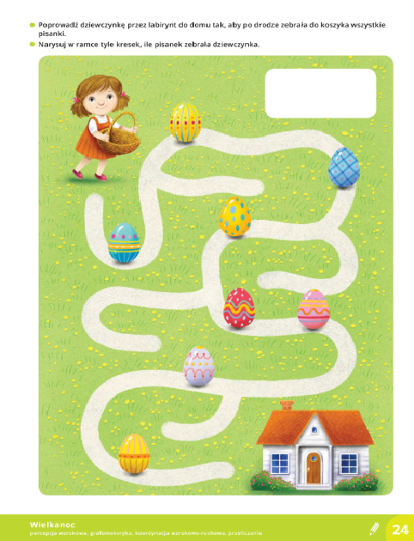

1. **„Zakodowane jajka” – zabawa rozwijająca logiczne myślenie.**  Wielkanocny Zajączek chciałby, aby dzieci narysowały dla niego pisanki. Ale, uwaga! Na brzegach ramki umieścił informacje, jakich kolorów trzeba użyć do rysowania jajeczek oraz po ile pisanek ma być w każdym pustym polu.

***Zachęcamy dziecko, by przez chwilę się zastanowiło i samodzielnie spróbowało odgadnąć rozwiązanie.*** *Jeśli dziecko się nie domyśli, wówczas podpowiadamy, że okienka na górze pokazują kolor, w jakim ma być pisanka, natomiast kropeczki wskazują, czy ma być w danym rzędzie jedna, dwie, czy trzy pisanki w okienku.*

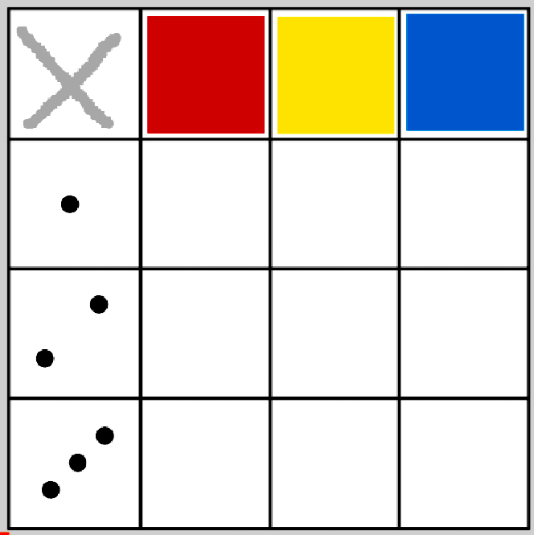

1. **Zabawy na świeżym powietrzu,** np. berek, przeciąganie liny,kto pierwszy do celu, itp.
2. **Wielkanocne kolorowanki –** do wyboru dla fanów kolorowania ☺

<https://eduzabawy.com/kolorowanki-do-drukowania/pisanki/>

Dobrego i wesołego dnia!

Opracowanie:

Agnieszka Rybacka

Marta Zając